Initiales
CBR Claire BARBOT
STR Samuel TREMOUILLE
PN Philippe NOCENT
LF Laura FONSECA

Historique Des Versions
SUM 1.0.5 Reçu le 2 Juin 2015
Apporte quelques changements mineurs au niveau des graphiques
SUM 1.0.4 Reçu le 19 janvier 2015
SUM 1.0.3 Reçu le 04 décembre 2014
SUM 1.0.2 Reçu le 28 nov 2014

Open items (statut au 03 septembre 2015)
N | Description | Leader | Statut
1 | CBR : Flèches dont on ne maitrise pas l’orientation  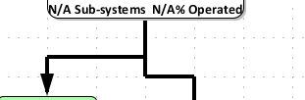  Ce serait bien si on pouvait prendre le contrôle manuel des connecteurs pour les dessiner comme on veut  Oui mais compliqué à faire car necessite une refonte du logiciel. | STR | Open
7 | CBR : Serait-il possible de rajouter une fonction « annuler » / CTRL+z ?  Oui c’est possible c’est un travail de longue haleine, il faut commencer par lister l’ensemble des fonctions que vous voulez pouvoir annuler. | STR | Open
9 | CBR : Serait-il possible de modifier la police (gras, souligné, etc …)  Oui c’est possible si vous pensez que c’est nécessaire.  to be done | STR | Open
11 | CBR : Serait-il possible de diversifier encore plus les formes des steps ? par exemple des étoiles, etc …  Oui il faut me donner un liste et des modèles. | STR | Open
13 | CBR : Lorsque l’on ferme un projet, on ferme également le logiciel. serait-il possible de dissocier les deux ? Oui c’est possible mais je ne suis pas convaincu car quand on ferme outlook/word/excel on ferme tout pas simplement le projet en cours. | STR | Open
16 | Les flèches sont trop grosses, et devraient etre plus petites  To be done | STR | Open
17 | Serait il possible de copier coller plusieurs « blocs » (ie milestones & steps) en meme temps, et non un par un ?  Done avec Ctrl + C / Ctrl + V | STR | Open
18 | SU Moho Nord : Difficile de jouer avec les flèches. Il faudrait pouvoir les accrocher où l’on veut sur les cases et les bouger comme on veut autrement ça devient le fouillis et on a des zones congestionnées et illisibles  Sur ML on s’est rendue compte que cette contrainte permets de clarifier le dessin en étalant plus les « boites » et ainsi décongestionner. | STR | Open
19 | SU Moho Nord : Il faudrait pouvoir lier les « steps » aux flèches et pas seulement aux cases des Milestones. Les « steps » sont souvent des activités ou besoins intermédiaires  On peut le faire, de la même manière que pour connecter des milestones | STR | Open
20 | SU Moho Nord : Lister les raccourcis classiques (ie CTR c, s, z…) et s’assurer qu’ils sont disponibles sur SUM  Cf futur manuel | STR | Open
24 | Handle when ss table got null for sus field: The milestone field has to be filled with String at least "N/A" for example  Je ne comprends pas bien, mais c’est déjà le cas quand on fait un update et que la milestone ne trouve aucun sous-système lié, elle se remplie avec des N/A | STR | Open
25 | BUG Print liste des ss pour une milestone  Fixed | STR | Open
27 | LF : Erreur de compatibilité avec Java 8  Oui … Je ne veux pas tester avec Java 8 ni 7 car je risquerai de ne plus avoir accès à Prodom | STR | 01/09/15
28 | LF : Bug après la suppression d’un step  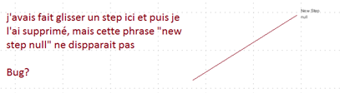  Fixed | STR | 01/09/15
29 | LF : Traduction du texte incomplète  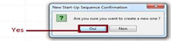  Fixed | STR | 01/09/15
30 | LF : Rajouter la version du SUM dans le launching  To be done | STR | 01/09/15
31 | PN : Dans le launching modifier l’interface pour que cela ressemble au Commissioning DashBoard  Dur … | STR | 01/09/15
32 | PN : Le txt dans les steps vient souligné par défaut, comment je change ? et peux tu faire un centrage vertical automatique lorsqu’on met le deuxieme ligne ?  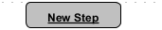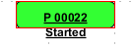  To be done | STR | 18/06/15
33 | PN : Peux tu faire la fin de tes traits en arrondis pour eviter d’avoir un break lors des angles, oui je sais…chiant le mec !!!!!    To be done | STR | 18/06/15
34 | PN : J’ai augmenté la hauteur du carré rouge, je ne peux plus la réduire  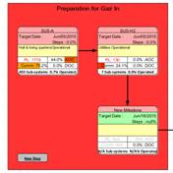  Fixed | STR | 18/06/15
35 | PN : Voir comment faire pour faire une SU de niveau 1 avec uniquement les Milestones et une de niveau 2 avec les Milestones et les Steps  En faisant deux projets, un de niveau 1 et l’autre de niveau 2 | STR | 18/06/15
36 | PN : Voir comment faire pour étaler la séquence de gauche a droite sur un axe de temps en fonction des targets dates que l’on mets dans les milestones et les steps | STR | 18/06/15
37 | PN : Quand je passe la fleche sur un step, j’ai ce petit bloc de texte qui apparait :  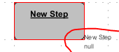  Suite à une demande (point 26) de pouvoir voir le contenu de tous les champs du step lorsque l’on passe la souris dessus.  Aspect graphique à améliorer. | STR | 18/06/15
38 | PN : On a souvent du mal à accrocher les steps pour les deplacer  Fixed | STR | 18/06/15
39 | PN : Quand je « click droit », je n’arrive plus a avoir le menu « Done » pour passer le step et le connecteur en vert, j’ai le menu ci-dessous pour le RFGI :  Fixed  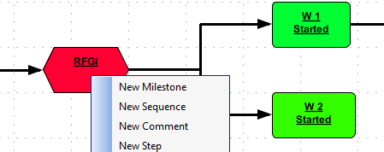 | STR | 18/06/15

Closed items
2 | Des steps ont été modifiées lors de l’enregistrement, et je n’arrive plus a y accéder  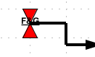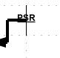 |  | STR | Closed
3 | Lors de la suppression d’une step, les flèches associées (input) ne disparaissent pas, et il n’est pas possible d’avoir la main dessus (les fleches output disparaissent). Pour les faire disparaitre, il est nécessaire d’enregistrer, fermer le logiciel, puis de ré-ouvrir le logiciel puis le projet …  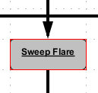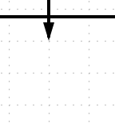 |  | STR | Closed  (01/2015)
4 | Lors de l’enregistrement du projet, un message d’erreur apparaît parfois « un périphérique attaché au système ne fonctionne pas correctement » |  | STR | Closed  (01/2015)
5 | Serait-il possible de faire des copier-coller des steps ? des milestones ? |  | STR | Closed  (01/2015)
6 | Serait-il possible de mémoriser les couleurs de remplissage utilisées ?  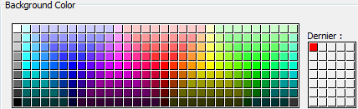  Les couleurs « dernier » disparaissent des lors que l’on ferme la fenetre de configuration |  | STR | Closed (01/2015)
8 | Serait-il possible de déplacer plusieurs blocs en même temps ? |  | STR | Closed  (01/2015)
10 | Serait-il possible de mettre le texte sur deux lignes |  | STR | Closed
12 | Dans la configuration des steps, si l’on veut rajouter du texte (par exemple un numéro de procédure), une fenetre s’ouvre. Toutefois le texte rentré dedans n’est pas sauvegardé, et il est nécessaire de le rentrer de nouveau dans la colonne value  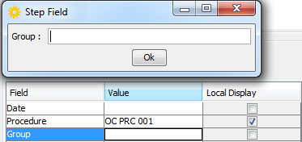 |  | STR | Closed
14 | dans le W, le manuel de service rattaché au logiciel doit etre en pdf, non pas en word. |  | CSU | Closed  (01/2015)
21 |  | SU Moho Nord : Augmenter le nombre de caractères par step | STR | Closed
22 |  | SU Moho Nord : élargir l’aire de travail ? C’est peut-être possible mais je n’ai pas réussi à le faire. Même en de-zoomant au maximum la taille de l’espace de travail est assez réduite et je ne pense pouvoir y insérer toutes mes activités start-up ou cela risque d’être très serré | NA | Closed
23 |  | SU Moho Nord : Je ne comprends pas l’intérêt de la case « related Milestone » lorsque l’on double clique sur un « step ». | PN | Closed
26 |  | Afficher en info bulles toutes les informations relatives à un step lorsqu’on passe la souris dessus | STR | Closed
15 |  | Je n’ai pas réussi à faire fonctionner Utility, peut être est ce parce que je n’ai pas associé de databases ICAPS | Na | Closed

